Fiche protocole : Utilisation du logiciel Audacity pour mesurer la vitesse des ondes dans différentes roches

1°) Mise en place des capteurs :
- placer les sondes piézométriques (C1 et C2 sur l’illustration ci-dessous) sur la barre de roche en les espaçant avec la plus grande distance possible pour améliorer la précision de la mesure.

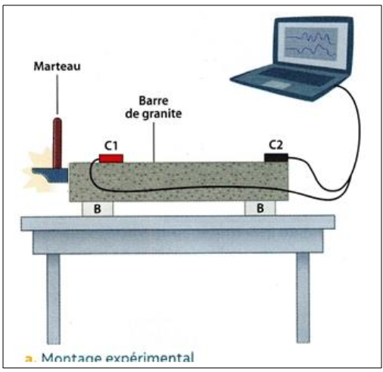

- ouvrir le logiciel Audacity disponible dans "Bureau\logiciel SVT\géologie planète\",

2°) Enregistrement :
- lancer un enregistrement avec la touche dédiée (cf ci-dessous),

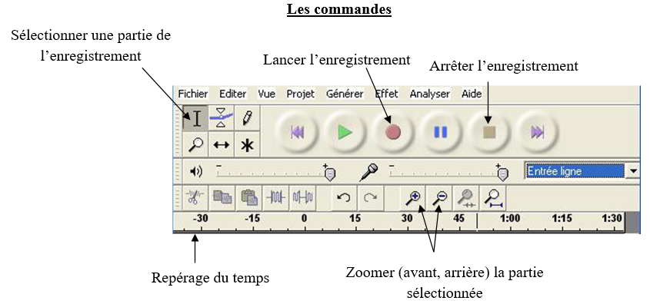

- simuler un choc analogue à une onde P (de compression !). Le choc doit être appliqué sur la section de la barre de roche (cf illustration du montage expérimental) de manière à ce que l’onde passe successivement par l’un des capteurs puis par l’autre.
- arrêter l'enregistrement avec la touche dédiée,

3°) Exploitation des résultats : Lecture du temps de parcours de l'onde de choc entre les 2 capteurs :

Les 2 courbes obtenues correspondent aux enregistrements de l’onde par les capteurs 1 et 2. Nous devons déterminer le temps qui sépare l’arrivée de l’onde sous le 1er capteur de l’arrivée de l’onde sous le 2ème capteur.

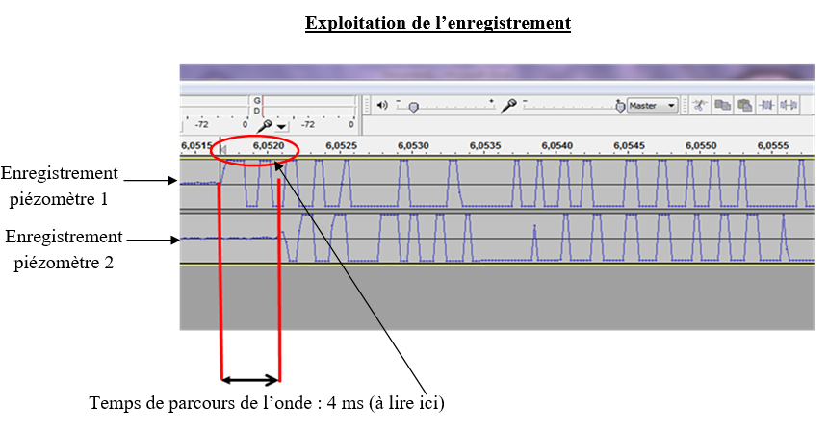

- repérer l'échelle graduée en secondes au-dessus de l'enregistrement,
- sélectionner le tout début de l’enregistrement des ondes (outil de sélection puis clic gauche maintenu)
- zoomer fort le début de cette zone (réaliser si nécessaire une 2ème sélection pour ne zoomer que sur le tout début de l’enregistrement). Vous devez voir apparaitre les points sur la courbe.
- Lire très précisément (centième de milliseconde au moins) le temps qui sépare l'arrivée de l'onde sous la 1ère sonde et l’arrivée de l’onde sous la 2ème sonde.

Rq : l’arrivée de l’onde sous une sonde correspond à première ondulation de l’enregistrement.

Vous avez 2 possibilités pour lire ce temps :
→ soit vous utilisez l’échelle au-dessus de l’enregistrement (cf illustration ci-dessus)
→ soit vous utiliser le taux de projet (noté en bas à gauche de l’écran)
Quand il est noté 44100 cela signifie qu’il y a 44100 points par seconde. En comptant le nombre de points qui sépare le début de l’enregistrement des 2 sondes et en faisant 1 produit en croix, on peut déterminer le temps de parcours de l’onde entre les 2 ondes.
Ex : si le taux de projet est 44100 et qu’il y a 8 points qui séparent le début des 2 enregistrements, cela signifie :
44100 → 1s
8 → ? s
? = (8x1)/44100 s

4°) Calcul de la vitesse de l'onde :
- vous connaissez la distance entre vos deux capteurs,
- vous avez mesuré le temps de parcours de l'onde entre vos deux sondes,
- faire le calcul pour obtenir une vitesse en km.s⁻¹
Rappel : vitesse (km/s) = distance (km)/temps (s)
- comparer vos valeurs à celles obtenues avec les études réalisées en laboratoire.

